保险丝的应用指南

目 录

保险丝的基本工作原理

二． 管状保险丝的分类

三． 选择保险丝的十个要素

四． 小型管状保险丝的测试要求

五． 小型管状保险丝的安全认证

一. 保险丝的基本原理
-----------------------------------------------

1．结构：
在电路过电流保护元件中最常用的就是小型管状保险丝，它是由两端带有金属联接端子的管体和管内的金属熔体这两大主要部份所组成的，其外壳部份的作用是支撑和联接，大多数保险丝的外型是圆柱形的，即所称为管状的；关键的功能是由内部的熔体所决定的。

2．功能：
保险丝是串联在电路中的，一般要求其电阻要小（功耗要小），因此当电路正常工作时，保险丝只相当于一根导线，能够长时间稳定的使用；由于电源或外部干扰而发生电流波动时，保险丝也能承受一定范围的过载；只有当电路中出现较大的过载电流--故障或短路--时，保险丝才会动作，通过断开电流来保护电路的安全。

3．原理：
保险丝通电时因电流转换的热量会使熔体的温度上升，在负载正常工作电流或允许的过载电流时，电流所产生的热量和通过熔体，壳体和周围环境所幅射，对流和传导等方式散发的热量能逐步达到平衡；如果散热速度跟不上发热时，这些热量就会在熔体上逐部积蓄，使熔体温度上升，一旦温度达到和超过熔体材料的熔点就会使它熔化，从而断开电流，起到安全保护的作用。

4．名词术语：

额定电流：保险丝的公称工作电流，代号：In

额定电压：保险丝的公称工作电压，代号：Un

电压降：额定电流下保险丝两端的电压降，代号：Ud

冷电阻：保险丝不工作时本身的电阻值，代号：Rn
过载能力：保险丝能长期工作的过载电流（有些品种能在高温条件
下）

熔断特性：保险丝工作的性能指标--负载电流和熔断时间两者的函
数关系，即时间/电流特性 (也称为安-秒特性）。通常
有两种表达方法：

----熔断特性曲线：以负载电流为X座标，熔断时间为Y座
标，由保险丝在不同电流负载下的平均熔断时间座标点
连成的曲线。每一个型号规格的保险丝都有一条相应的
曲线可代表它的熔断特性，这种曲线可用于选用保险丝
时的参考。

----熔断特性表：由若干个具有代表性的负载电流值和对应
的熔断时间所组成的表格。每一种型号的保险丝都有一
个熔断特性表，这种表格可用于检测保险丝时的依据。

分断能力：保险丝最重要的安全指标—在很大的过载电流（短路）
时，保险丝能够安全分断的最大电流值。安全分断即是
指在保险丝分断电路是不发生喷溅，燃烧，爆炸等危及
周围元件部件以至人身安全的现象。代号：Ir

熔化热能值：使保险丝的熔体熔化所需要的公称能量值，是保险丝
本身的一个参数。代号：I² t

二. 管状保险丝的分类
-----------------------------------------------

1．按使用地区分：
由于世界各国各地区工业发展的不同起点和经历，至今对小型管状保险丝的设计和应用还存在着很大的差异，目前被国际上比较认可的主要有：欧洲规格；北美规格；日本规格：另外还有其他一些规格仅在有限范围内应用。

2．按熔断特性分：
根据不同应用要求，同一类型的保险丝被设计成好多种不同的熔断特性，有此又可将保险丝分为：快熔断和慢熔断两大类，再细分还有特快熔断；中速熔断和特慢熔断等。

3．按分断能力分：
从保险丝能够安全分断的最大电流的大小来分，保险丝可分为：高分断和低分断两大类以及介于两者之间的增强分断能力保险丝。

4．按外形尺寸分：
管状保险丝的外形尺寸有很多种，比较最常用的有：Φ6X30（3AG）；Φ5X20；Φ4X15（2AG）；Φ3X10；Φ2X7等

5. 按结构型式分：
管状保险丝的端帽和熔体的焊接连接方式有两大类，它们是：管内焊接和管外焊接。

6．按联接方式分：
保险丝联接到电路中去的方式两大类：直接焊在电路板上（称为PGT式）的和通过其他连接件联接的。

7．其他分类：
按应用范围来分，管状保险丝可分为工业电器用和家用电器用； 按应用行业来分，管状保险丝可分为仪表用，通讯用，电源用，照明用，车用等。
按保险丝联接在电路中的位置来分，又有初级和次级保险丝。

三．选择保险丝的十个要素
-----------------------------------------------

---- 额定电流；
---- 额定电压；
---- 环境温度；
---- 电压降 / 冷电阻；
---- 熔断特性: 过载能力，
时间 / 电流特性；
---- 分断能力；
---- 熔化热能值；
---- 耐久性（寿命）；
---- 结构特征： 外形 / 尺寸，
安装形式；
---- 安全认证。

- 额定电流---In

保险丝的额定电流是指它的公称额定电流, 通常就是电路能
够工作的最大电流值。

* 正确选择保险丝的额定电流值, 必须作如下考虑:

例如: 电路的工作电流: Ir = 1.5 A,
保险丝额定电流应是: In = Ir/Of = 1.5/0.75 = 2A
这儿的 Of 是 UL 规格保险丝的折减率
所以应该选择 2A 的保险丝

对于 IEC规格保险丝则没有折减率要求, 即: Ir = In

* 如果特殊的额定电流不是通用的, 应该选最邻近的较高值。

* 错误的选泽：把希望保险丝熔断的电流值作为额定电流值。

- 额定电压---Un

保险丝的额定电压是指它的公称额定电压, 通常就是保险丝
断开后能够承受的最大电压值。

* 保险丝通电时两端所承受的电压大大小于其额定电压，因此
额定电压基本上无关紧要。

* 正确选择保险丝额定电压应该等于或大于电路电压

例如: 250V的保险丝可以用于 125V的电路

* 对于低电压的电子应用, 一个交流额定保险丝可以用于直流
电路中。

* 关于保险丝的额定电压主要应考虑: 当电路电压不超过熔断
器额定电压时, 保险丝是否有能力分断给出的最大电流

3. 环境温度

* 环境温度或已知的工作温度, 对保险丝的动作是有影响的
* 环境温度越高, 保险丝的工作时就越热, 其寿命也就越短

* 不管是 UL 规格还是 IEC规格, 保险丝的各项要求都是指在
室温条件下的 25⁰C，如环境或工作温度较高，则要考虑保险
丝的温度折减率。
例如: 一个快熔断保险丝在 90⁰C 条件下工作并在 1.5A 时动作,
参阅下图, 其折减率 (Tf) 是 95%.
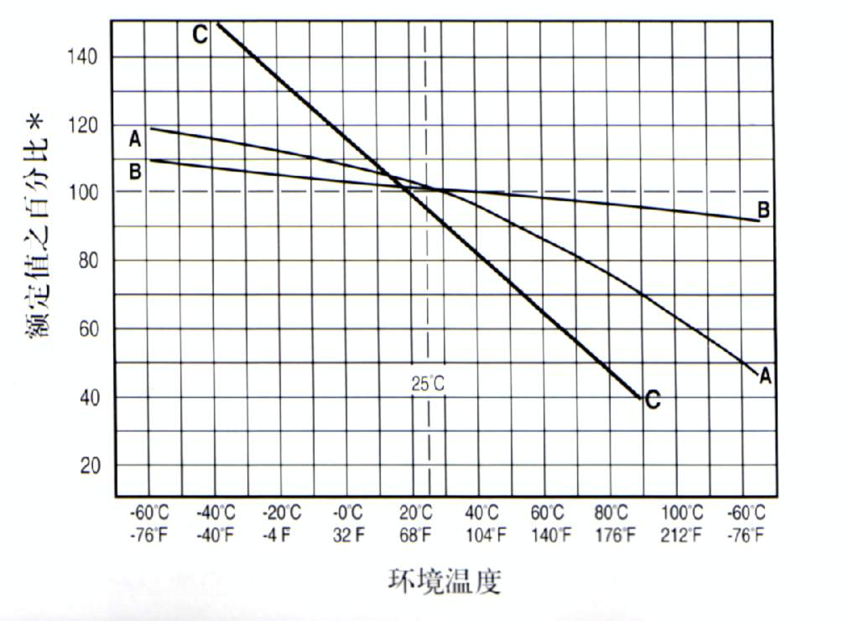
上图显示了影响时间-电流特性的结果 (典型曲线图)
图 解: 曲线 A: 传统的慢熔断保险丝
曲线 B: 特快熔断, 快熔断和螺旋式绕制的保险丝
曲线 C: 可恢复 PTC

如果选用一个 IEC规格的保险丝, 那么额定电流就是:
In 1.5A

In = ---- = ------ = 1,58 A
Tf 0.95

在这种情况下, 推荐 1.6 A 或 2 A 的保险丝

如果选用一个 UL 规格的保险丝 那么额定电流就是:
In 1.5 A

In = --------- = ------------- = 2.1 A
Of X Tf 0.75 X 0.95

应该选用额定电流为 2.5 A 的保险丝

4． 电压降/冷电阻---Ud/R

* 一般情况下，保险丝的电阻值与它的额定电流值成反比。

* 在保护电路中要求保险丝的阻值越小越好，这样它的损耗功

率也小；因此在保险丝参数中规定了它的最大电压降值。

* 保险丝的电压降：通以直流额定电流，使保险丝达到热平衡

后所得的读数。

* 保险丝的冷电阻：在小于额定电流10%的条件下测得的读数

* 保险丝的电压降和冷电阻可以互相换算。

* 小规格保险丝的电压降对低压电路的影响较大，务必注意！

极端情况下会无法输出工作电流。

5. 时间-电流特性---I-T特性或安秒特性

* 当流经保险丝的电流超过额定电流时, 熔体温度逐渐上升，
以至最后保险丝被烧断,我们把这都归属为一种过载状态。

* 时间/电流特性是保险丝最主要的电性能指标，它表明了保险
丝在不同过载电流负载下熔断的时间范围。

* 保险丝要求有一定的过载能力：
UL规范保险丝的最大不熔断电流是110%In；
IEC规范保险丝的最大不熔断电流是150%In或120%In

* 保险丝也要求在超过限量的过载电流时能及时地烧断：
UL规范保险丝的最小熔断电流在130%In 左右；
IEC规范保险丝的最小熔断电流在180%In 左右

* 时间/电流特性曲线最好地描绘了保险丝的过载性能，
通常规定用曲线中的几个关键点来考核保险丝的过载性能。

* UL规范保险丝规定了110%In，135%In和200%In等测试点；

* IEC规范保险丝规定了150%（120%）In，210%In（200%）
275%In，400%In和1000%In等测试点

* 根据熔断特性不同，可以把保险丝分为快速型和延时型等：

* 快速保险丝常用在阻性电路中，保护一些对电流变动特别敏
感的元器件；

* 延时保险丝常用在电路状态变化时有较大浪涌电流的感/容性
电路中，它能承受开关机时浪涌脉冲的冲击，而真正出现故
障时仍能较快的断开电路

* 根据 IEC 127, 提供直流电来确定保险丝的熔断时间, 由此
可以得出时间--电流曲线. 如果提供交流电则熔断时间将有
变化, 特别是当保险丝在一个很短时间内熔断的时候, 它将
随着闭合电路时交流正弦波的相位角度而变化。

* 典型的时间电流特性曲线如下图所示：
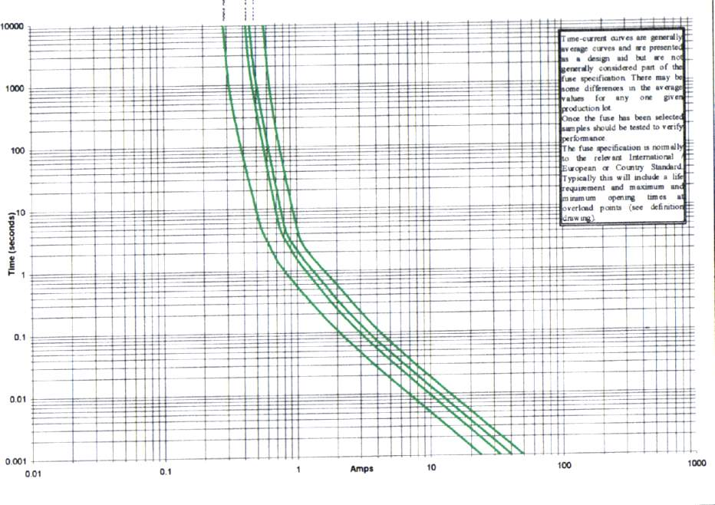
图中每一条曲线代表了一个规格保险丝的熔断特性，对应每
一个负载电流都能找到它的熔断时间。

* 不同类型保险丝具有不同形状的特性曲线。

6. 分断能力---Ir

* 当流经保险丝的电流相当大以至短路的时侯，仍要求保险丝能
安全分断电路，且不带来任何破坏性。

* 分断能力是保险丝最主要的安全指标。它表明了在规定的电压
下, 保险丝能安全地切断的最大电流。分断能力也称为最大分
断能力或短路分断能力。

* 当超过额定分断电流值时, 保险丝有可能出现破碎，爆炸，喷
溅，引起周围人身或其他元器件的燃烧和破坏等不安全现象。

* 我们还知道, 额定分断能力 (在UL文件里) 直接与保险丝的
额定电压有关。额定电流越大，其额定分断能力就越小。

* 保险丝的分断能力取决于保险丝的结构和所用的材质, 一般来
说低分断能力保险丝大部份都是玻璃壳体的, 高分断能力保险
丝通常有陶瓷壳体, 其中许多还填充有纯净颗粒状石英材料

* UL198-G 规格则有不同的分断能力:
在交流 125V 条件下, 保险丝必须能切断 10000 A,
在交流 250V 条件下, 保险丝必须能切断的电流是:

保险丝的额定电流 | 额定分断能力
0 - 1 A | 35 A
1．1 - 3．5 A | 100 A
3．6 - 19 A | 200 A
10．1 - 15 A | 750 A
15．1 - 30 A | 1500 A

* IEC 127规定了在交流 250V 条件下的分断能力:
低分断能力保险丝(LBC) 必须通过 35 A 或 10 In 中的大者
高分断能力保险丝(HBC) 必须通过 1500 A
增强分断能力保险丝（MBC）必须通过150 A。

* 按照常规, 当被保护系统是直接联接到电源输入电路和保险丝
被置于电源输入部份时, 一定要使用高分断能力保险丝.

* 在大部分二次电路中, 特别是电压低于电源电压时, 选用低分
断能力保险丝就足以能胜任了.

- 熔化热能值—I² t

瞬时电流和脉冲

* 内部瞬时电流来源于被保护电路中的容性和感性储能元件的
开关操作

* 外部瞬时电流是指来源于外部象浪涌一样注入系统的, 持续
时间很短的冲入电流

* 持续时间少于10毫秒的冲入电流或瞬时电流被称为脉冲电流,
脉冲是有害的, 它可能损害保险丝并造成保险丝失效

* 在大多数情况中, 慢熔断保险丝最适用于带有脉冲的电路保护

I²t 值和它的应用

* I²t值是直接测定切断保险丝所需的能量值

* 总量 I²t (清除 I²t) = 熔化 I²t + 飞弧 I²t
清除 I²t 是指保险丝彻底断开过程中的全部热能量
熔化 I²t (相当于 IEC标准中的预飞弧 I²t) 是指从熔体熔
化到飞弧开始瞬间所需要的能量
飞弧时间是指飞弧开始瞬间到飞弧最终熄灭, 对低压保险丝
来说飞弧时间是非常短的, 通常被忽略

I²t 值的利用实例：
- 脉冲 I²t
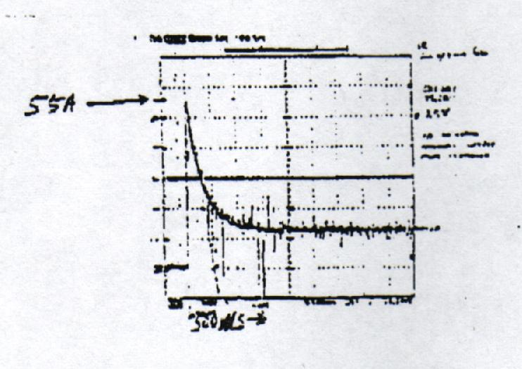
该脉冲的 I²t 值 = 1/2 X 55² X 0.0005 = 0.75625 A²Sec
因此我们需要选择具有大于这个脉冲的熔化 I²t 值的保险丝

b.脉动电流过载

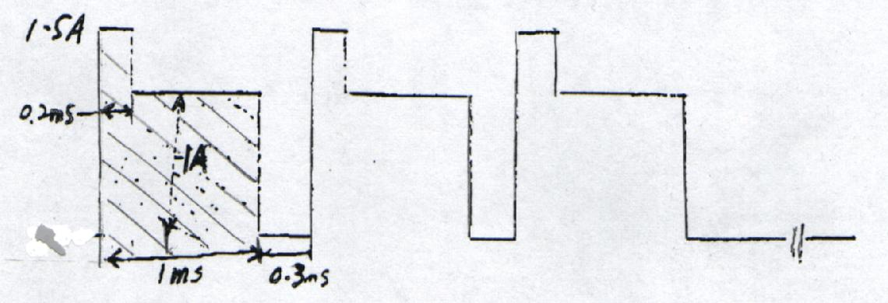
有时候应用电流不是稳定直流, 而是象下面这样的脉动电流:

在这种情况下, 实质上需确定于该应用电流的有效值 (Ieff)

或平方根值 (Irms), 具体计算步骤如下:

① 确定每个脉冲的 I²t值
脉冲I²t值 = ( 1.5A X 1.5A X 0.2m ) + ( 1A X 1A X 0.8mS )
= 0.00045 + 0.0008 = 0.00125 A²Sec

② 确定每个脉冲的平方根值

Irms = ( 0.00125 A²Sec / 0.0013 Sec) = 0.98 (rms)

因此, 我们可以为这项应用选择 1A 的保险丝.

无论如何, 保险丝的 I²t值必需大于每一个脉冲的 I²t值.

③ 确定脉冲周期的抵抗能力
我们选用力特保险丝429001的I²t值是 0.035 A²Sec
(该数据可从样本中得到), 参见图表Ⅱ可得：

脉冲 I²t 0.00125
---------- = ---------- = 3.5 %
熔化 I²t 0.035

在该应用中保险丝可以抵抗大于 100000 次的脉冲.

图表1 图表2
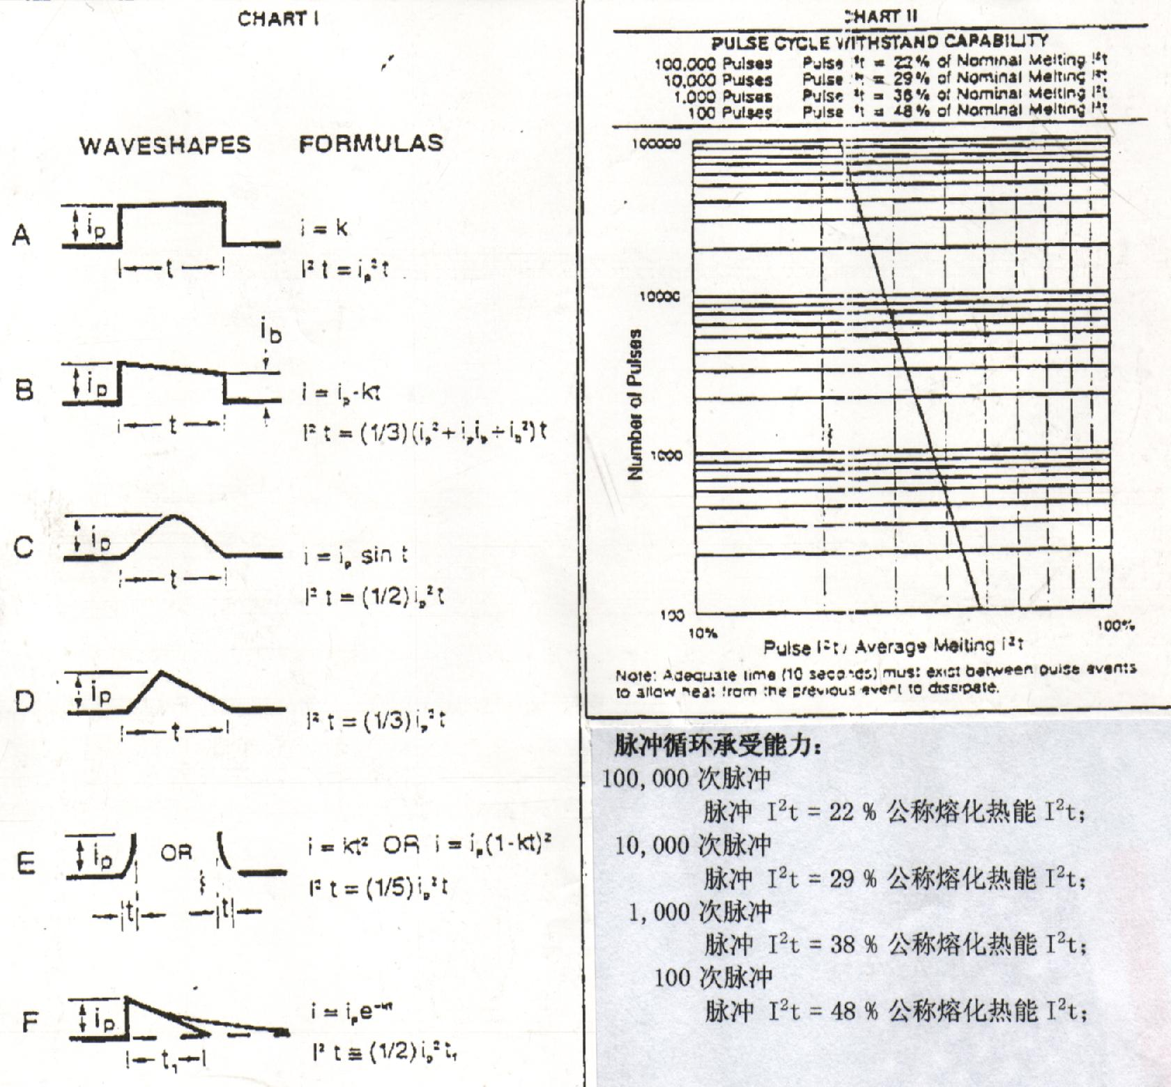

* 图表1所列的I²t计算公式可用作不同类型的脉冲电流波形的

能量计算，可选择最接近的波形作近似计算。

* 选择保险丝的I²t 必须在计算的基础上再加必要的余量。

8． 耐久性/寿命

* 保险丝的寿命是很长的，在无故障的情况下几乎与设备的寿

命是可以同步的

* 测试IEC 规格的小型保险丝寿命的方法：在直流电源条件

下，以1.20 In（或1.05 In）电流导通一小时，断开15分

钟，连续100个周期，最后再以1.5 In(或1.15 In) 电流导

通一小时，期间不能有熔断或其他异常现象。

* 保险丝的储存期，在正常条件下不少于两年，到期经复检合

格后可再行储存。

9． 结构特征和安装形式

结构特征

* 管状：玻璃管-低分断能力，陶瓷管-高分断能力；

填充细粒石英沙-用于灭弧，玻璃管变色-熔断指示；

内焊式与外焊式；

加引线套帽-用于焊接(有时需先将引线成型)；

... ...

* 微型：电阻式，晶体管式，薄膜式 ... ...

* 其他：插片式，螺栓式，密封式，报警式 ... ...

* 熔体结构：圆丝，扁丝，单丝，双丝，复合丝；

直线状，波浪状，锯齿状；

片状熔体（带一个或多个瓶颈部份）

* 组合式熔体：熔丝缠绕，加锡球，加金属片，电阻等

安装形式

* 面板安装：保险丝盒，保险丝插座 ... ...

* 底板安装：保险丝夹，保险丝夹座 ... ...

* 印刷线路板安装：

插件安装（波峰焊）：径向引线，轴向引线 ... ...

表面安装（红外焊）：传统式，薄膜式 ... ...

有时需要在管外加热缩套管，使保险丝与周围元件绝缘

* 悬挂式安装：保险丝套

10． 安全认证

* 保险丝的安全认证及其要求将在本书第六部份中详细论述。

四． 小型管状保险丝的试验条件

-----------------------------------------------

小型管状保险丝的测试结果与测试的条件有很大的关系，其中最主要的有以下三个方面：

1. 恒流电源的使用

在评价保险丝时使用恒流电源比使用稳压电源更确切. 如果使用稳压电源, 负载后由于温度的上升会改变流经保险丝的电流, 这种电 流变化的结果使测得的熔断时间不准确。
在测试保险丝的熔断特性时必须使用直流恒流电源

在测试保险丝的电压降时应使用交流电源，负载额定电流并取得热平衡后再读数

在测试保险丝的额定分断能力时要使用交流电源，并需配有相位选择开关和安全防护装置

在测试保险丝的耐久性时要使用交流电源，在整个试验过程中只允许有一次中断

2. 标准试验装置的使用

小型管状保险丝的熔断特性测试必需使用特定的试验装置进行, 包括保险丝夹具, 连接导线的直径和长度, 测试仪表的精度等。
IEC 和 UL 的测试夹具是不一样的。IEC的测试夹具如图一所示，
UL的测试夹具如图二所示。

试验室的环境温度及其他条件根据安全标准所规定的要求.

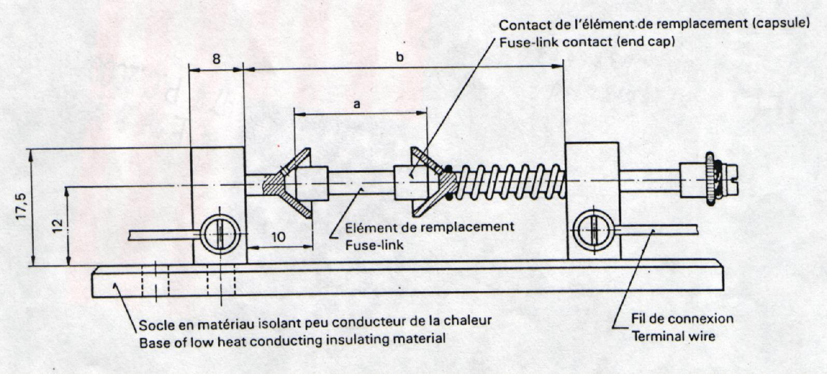
图 一

图 二
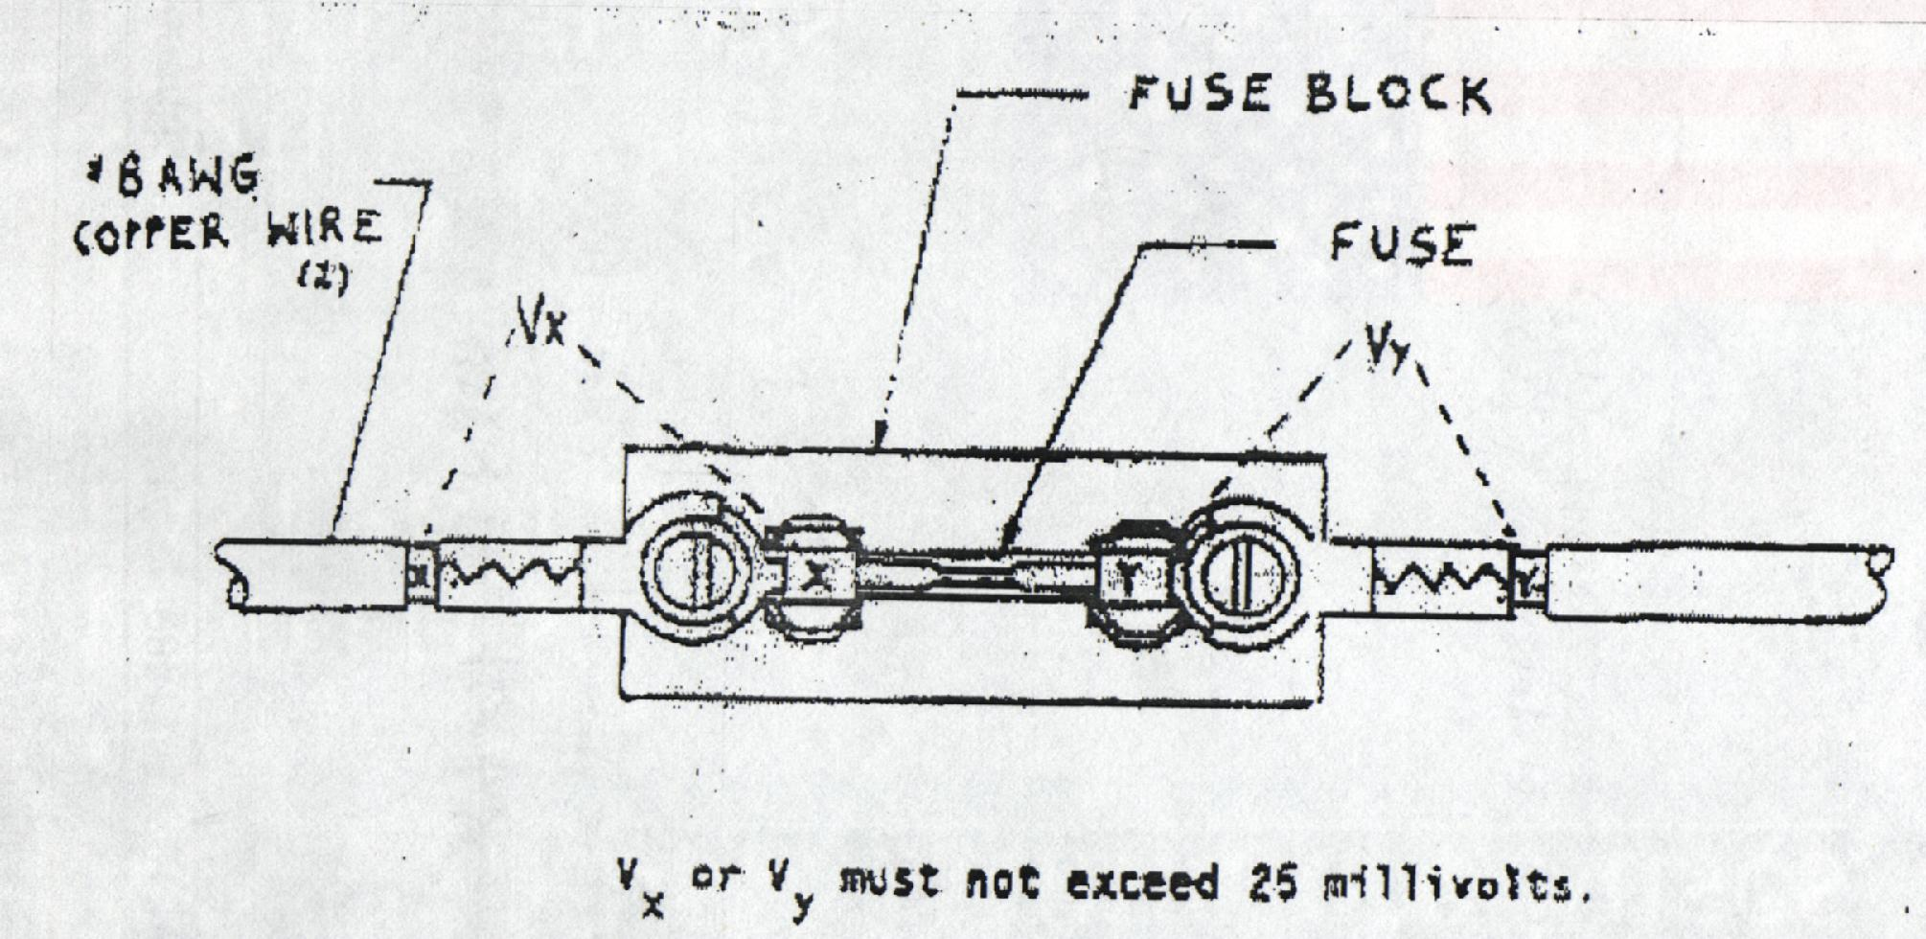

3. 电压降与冷电阻

一般来讲: 保险丝的冷电阻基本上是一个定值，而电压降（热电阻）则会随着温度的升降而起变化，因此在应用中, 额定电流时的电压降是重要的。
额定电流较低的保险丝的电阻较大. 在低电压的应用条件中, 电压降将会起决定性作用的，在某些极端情况下，有可能导致无法输出 所需的试验（应用）电流。
保险丝的电压降和冷电阻一般可以相互换算。

保险丝的电压降应用交流电进行测试，
保险丝的冷电阻可以用直流电测试。

4．分断能力

保险丝的分断能力测试需要很大的电源，一般生产厂商都不具备相应的条件，力特公司建有非常庞大的试验机构，有能力进行各种保 险丝的所有测试。

交流正弦波在不同相位时有不同的电流值，所带有的能量也就有很大的差别，而保险丝分断能力是在交流额定电压下进行的，因此与负载电路的合闸相位有很大的关系，IEC测试要求规定：试验电路必须在电压过零后30⁰C的相位时合闸。

5．耐久性

IEC标准规定保险丝的耐久性试验要把六个样品串联起来进行，在整个试验过程中，只允许有一次因意外原因造成的中断，中断结束后继续连续做完整个试验。

6．熔化热能值和功率

保险丝的熔化热能值和功率是选用保险丝的一个参考依据，没有进行检测的规定。
大部份保险丝供应商都不能提供这一参数，只有力特公司的产品目录中几乎对每一种保险丝都标明了熔化热能值参数，为用户准确选用提供了完整的参考数据。

7．拉力和扭力

管状保险丝要求能承受0.5Kg的拉力而没有对扭力的要求。
抗拉力检验的方法是使用规定的专用工具，见图三。

图 三
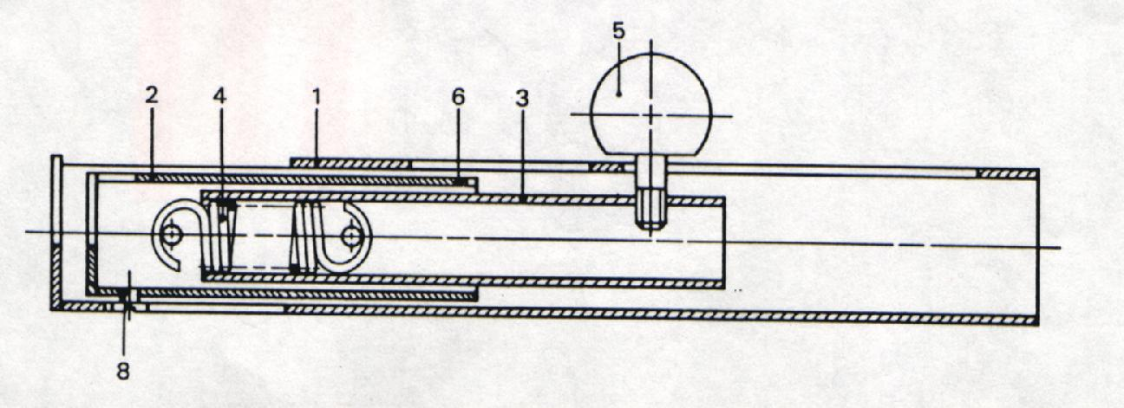
IEC 标准规定需将保险丝浸入15⁰C-35⁰C的温水中2小时后进行里力测试，为方便起见，也可在常温条件下进行。

8．准直度

保险丝的端帽和管体必须保持在同一轴心，以保证联接时接触良好，检验保险丝的准直度需使用规定的专用准直规，如图四所示：
图 四
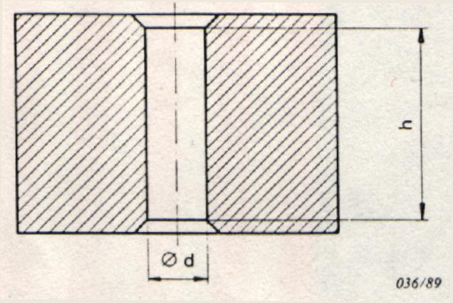
9．标志

小型管状保险丝的标志一般都在两端的铜帽上用硬印表出，其内容包括：

第一端：生产商的商标，例如力特的 LF 或LF OVS；
各种安全认证的标记，例如：

第二端：熔断特性符号：F--代表快熔断，
T--代表慢熔断，
M--代表中速熔断，
FF--代表特快熔断，
TT--代表特慢熔断；

额定电流值： 1 A以上用XX A表示，
1 A以下用XX mA表示；

分断能力类型： L--代表低分断类，
H--代表高分断类；

额定电压值： 250 V 或125 V

有一些保险丝还带有管壳上的色环标志，或管体内的标签，以便于安装在电路中时的识别。

六．保险丝的安全认证

保险丝是一种安全元件，它的质量直接关系到人身和财产的安全。作为一个安全元件必需经过有关机构的认证, 才能生产，销售和使用。许多国家（地区）都对保险丝有各自的认证要求, 经过认证并具有相应标记的保险丝才会被允许进入该国（地区）市场.

各国安全认证机构的代号:

澳大利亚 DVE 英 国 BSI
芬 兰 FI 丹 麦 DEMKO
爱 尔 兰 IE 德 国 VDE
瑞 士 SEV 挪 威 NEMKO
比 利 时 CEB 瑞 典 SEMKO
法 国 UTE 意 大 利 IMQ
中 国 CCEE 奥 地 利 OVE
加 拿 大 CSA 西 班 牙 AEE
希 腊 ELOT 以 色 列 SII
日 本 JMI 韩 国 KAITECH
荷 兰 KEMA 印 度 BIS
新 加 坡 SISIR 匈 牙 利 MEEI
美 国 UL 保险商实验室公司
MET 实验室公司
ETL 测试实验室公司

主要安全认证的标记:

BSI VDE
SEMKO MITI
CCEE CSA
UL UR

保险丝的安全认证与其他元件有所不同，它不仅仅需要进行结构和材料方面的安全性测试，同时还需要进行包括电性能和机械性能在内的各项性能的测试。

从前文所述我们知道：保险丝存在着不同地区的差别，因此其安全认证也就相应的分为欧洲和北美两大类别。

欧洲认证的主要标准是IEC国际电工委员会的标准，IEC机构不直接对产品进行认证，而由各所属国家分别进行认证，并颁发证书和使用认证则使用认证标记。
欧洲各工业国的国家标准都与IEC基本一致，只存在小的差异，中国和许多其他国家（地区）的标准也是以IEC为蓝本的，他们之间有很大的互换性。

北美认证的主要标准是UL美国保险商实验室的标准。美国UL机构则直接对产品进行认证，并颁发证书和使用认证标记，加拿大的CSA机构属于北美体系，其认证和标准则类似于UL。UL和CSA同时也可对其他类别的保险丝进行产品认证，而在认证标记上作一些区别。
UL机构 UL标准所作的认证 用 标记
非UL标准所作的认证 用 标记；
CSA机构 CSA标准所作的认证 用 标记
非CSA标准所作的认证 用 标记。

日本的保险丝产品有两类：A类和B类。其中A类的标准等同于UL，B类的标准则是日本自己的规格，它的认证标记是：MITI—

国际电工委员会电工产品安全认证组织（IECEE）认证机构委员会（CCB）统一制定了一种可在成员之间互相更换的证书----CB测试证书，由一个发证和认可国家认证机构颁发的文件，与所附的测试报告一起，用来通知其他国家认证机构，某种电工产品的样品已经按照IECEE所采用的某个标准进行了测试，并且证明这个（些）样品符合该
项标准。已取得CB测试证书的产品，可以比较容易地进入其他同标准体系的国家（地区）市场，同时也可以比较容易地转换成这些国家的安全认证。

CB体系的成员国共有三十余个，大部份北美和欧洲的工业国都是其成员国，中国也是其成员之一。苏州力特奥维斯保险丝有限公司的617和618系列产品是中国唯一获得CB测试证书的保险丝产品。

为了方便查询和阅读，我把部份主要的有关保险丝的标准整理摘录如下：

电子类保险丝的主要标准:

国际电工委员会标准

IEC 127 小型保险丝总则

IEC 127-1 第一部份: 小型保险丝定义和通用要求

IEC 127-2 第二部份: 管状熔断体
IEC 127-3 第三部份: 超小型熔断体
IEC 127-4 第四部份: 通用模件熔断体 (技术趋势文件)
IEC 127-5 第五部份: 小型熔断体质量评定导则
IEC 127-6 第六部份: 保险丝盒
IEC 127-7 第七部份: (为以后文件留空)
IEC 127-8 第八部份: (为以后文件留空)
IEC 127-9 第九部份: 试验座和试验电路
IEC 127-10 第十部份: 用户导则

欧洲大部份国家的标准都以 IEC 127 为基础。

美国保险商实验室标准:

UL-198G各种杂类保险丝 ----相当于 IEC 127-2

（UL 248-1） 微型保险丝 ----相当于 IEC 127-3 的一部份
超微型保险丝 ----相当于 IEC 127-3 的一部份
和 IEC 127-4 的一部份

美国, 加拿大等北美国家和日本的A类保险丝的性能都采用了
UL 标准的要求.

其他先进标准

DIN 41567等: 仪表用保险丝
BSI 1362: 家用及类似用途一般保险丝 ......

我国现行标准

GB 9364 小型保险丝（相当于IEC127）
GB 9364。1 第一部分 小型保险丝定义和小型熔断体通用要求
GB 9364。2 第二部分 管状熔断体
GB 9364。3 第三部分 超小型熔断体
GB 9364。4 第四部分 通用模件熔断器
GB 9364。6 第六部分 管状熔断体用的熔断器座

注意：

UL认证机构对保险丝的认证分两种：
UL----采用UL标准文本对保险丝进行测试认定，
UR----采用非UL标准文本对保险丝进行测试认定

IEC不直接对保险丝进行认定，而有各参加国各自进行认定
获得CB测试证书的保险丝可以转换成其成员国的安全认证！

IEC和UL规范的保险丝是不能够互相替换使用的!
IEC和UL规范的保险丝不可能同时获得IEC和UL的认证！

强电保险丝的主要标准

国际电工委员会标准

IEC 269 低压保险丝
IEC 269-1 第一部分 低压保险丝的一般要求
IEC 269-2 第二部分 指定人员使用的保险丝的补充要求
IEC 269-3 第三部分 非熟练人员使用的保险丝的补充要求
IEC 269-4 第四部分 保护半导体器件用保险丝的部充要求
IEC 282 高压保险丝
IEC 282-1 第一部分 限流保险丝
IEC 282-2 第二部分 喷射式和类似的保险丝
IEC 282-3 第三部分 为试验限流保险丝，喷射式保险丝
的短路功率因数的测定
IEC 291 保险丝定义
IEC 549 并联电力电容器外部保护用高压保险丝
IEC 644 电动机电路用的高压保险丝的规范
IEC 787 高压的电路用高压熔断体选用导则

美国保险商实验室标准：

UL 248 低压保险丝
UL 248-1 第一部分 一般要求
UL 248-2 第二部分 C 类保险丝
UL 248-3 第三部分 CA 和 CB类保险丝
UL 248-4 第四部分 CC 类保险丝
UL 248-5 第五部分 G 类保险丝
UL 248-6 第六部分 H 类保险丝 不可恢复的
UL 248-7 第七部分 H 类保险丝 可恢复的
UL 248-8 第八部分 J 类保险丝
UL 248-9 第九部分 K 类保险丝
UL 248-10 第十部分 L 类保险丝
UL 248-11 第十一部分 插式保险丝
UL 248-12 第十二部分 R 类保险丝
UL 248-13 第十三部分 半导体保险丝
UL 248-14 第十四部分 增补的保险丝
UL 248-15 第十五部分 T 类保险丝
UL 248-16 第十六部分 测试限制
UL 198B----H 类保险丝
UL 198C----高分断能力，限流保险丝
UL 198D----K 类保险丝
UL 198E----R 类保险丝
UL 198F----插式保险丝
UL 198H----T 类保险丝
UL 198L----工业用直流保险丝
UL 198M----矿用保险丝

其他先进标准

DIN VDE 0636 低压保险丝
DIN VDE 0820 仪表用保险丝
BS 88 管状保险丝（低压）
BS 2692 高压保险丝
BS 5907 电动机电路用高压保险丝

我国现行标准

GB 13539 低压保险丝（相当于IEC269）
GB 13539。1 第一部分 低压保险丝的基本要求
GB 13539。4 第四部分 半导体器件保护用保险丝的补充要求
GB/T 9815 家用和类似用途的保险丝（相当于IEC241）

